"Электр энергетикасы саласындағы мемлекеттік көрсетілетін қызметтер регламенттерін бекіту туралы" Қазақстан Республикасы Энергетика министрінің 2015 жылғы 28 мамырдағы № 376 бұйрығына өзгерістер енгізу туралы
Күшін жойған
Қазақстан Республикасы Энергетика министрінің 2017 жылғы 23 мамырдағы № 175 бұйрығы. Қазақстан Республикасының Әділет министрлігінде 2017 жылғы 22 маусымда № 15251 болып тіркелді. Күші жойылды - Қазақстан Республикасы Энергетика министрінің 2020 жылғы 15 сәуірдегі № 143 бұйрығымен
Ескерту. Күші жойылды – ҚР Энергетика министрінің 15.04.2020 № 143 (алғашқы ресми жарияланған күнінен кейін күнтізбелік жиырма бір күн өткен соң қолданысқа енгізіледі) бұйрығымен.
БҰЙЫРАМЫН:
1. "Электр энергетикасы саласындағы мемлекеттік көрсетілетін қызметтер регламенттерін бекіту туралы" Қазақстан Республикасы Энергетика министрінің 2015 жылғы 28 мамырдағы № 376 бұйрығына (Нормативтік құқықтық актілерді мемлекеттік тіркеу тізілімінде № 11454 болып тіркелген, "Әділет" ақпараттық-құқықтық жүйесінде 2015 жылғы 22 шілдеде жарияланған) мынадай өзгерістер енгізілсін:

1-тармақтың 8) тармақшасы мынадай редакцияда жазылсын:
"8) осы бұйрыққа 8-қосымшаға сәйкес "Электр және энергия қондырғыларының техникалық жай-күйі мен оларды пайдалану қауіпсіздігін бақылау үшін электр және жылу энергиясын өндіруді, беруді және бөлуді жүзеге асыратын ұйымдар басшыларының, мамандарының техникалық пайдалану қағидаларын және қауіпсіздік қағидаларын білуін біліктілік тексеру" мемлекеттік көрсетілетін қызмет регламенті.";
көрсетілген бұйрықпен бекітілген "Электр және энергия қондырғыларының техникалық жай-күйі мен оларды пайдалану қауіпсіздігін бақылауды жүзеге асыру үшін электр және жылу энергиясын өндіруді, беру мен бөлуді және оларды энергиямен жабдықтау мақсатында сатып алуды жүзеге асыратын ұйымдар басшыларының, мамандарының техникалық пайдалану қағидаларын және қауіпсіздік қағидаларын білуіне біліктілік тексеру" мемлекеттік көрсетілетін қызмет регламенті осы бұйрыққа қосымшаға сәйкес жаңа редакцияда жазылсын.
2. Қазақстан Республикасы Энергетика министрлігінің Атомдық және энергетикалық қадағалау мен бақылау комитеті Қазақстан Республикасының заңнамасында белгіленген тәртіппен:
1) осы бұйрықты Қазақстан Республикасы Әділет министрлігінде мемлекеттік тіркеуді;
2) осы бұйрық мемлекеттік тіркелген күнінен бастап күнтізбелік он күн ішінде оның қазақ және орыс тілдеріндегі қағаз және электрондық түрдегі көшірмесін Қазақстан Республикасы Нормативтік құқықтық актілерінің эталондық бақылау банкіне қосу және ресми жариялау үшін "Республикалық құқықтық ақпарат орталығы" шаруашылық жүргізу құқығындағы республикалық мемлекеттік кәсіпорнына жіберуді;
3) осы бұйрық мемлекеттік тіркелгеннен кейін күнтізбелік он күн ішінде оның көшірмесін мерзімді баспа басылымдарына ресми жариялауға жіберуді;
4) осы бұйрықты Қазақстан Республикасы Энергетика министрлігінің ресми интернет-ресурсында орналастыруды;
5) осы бұйрық Қазақстан Республикасының Әділет министрлігінде мемлекеттік тіркелгеннен кейін он жұмыс күнінің ішінде Қазақстан Республикасы Энергетика министрлігінің Заң қызметі департаментіне осы тармақтың 2), 3) және 4) тармақшаларында көзделген іс-шаралардың орындалуы туралы мәліметтерді ұсынуды қамтамасыз етсін.
3. Осы бұйрықтың орындалуын бақылау жетекшілік ететін Қазақстан Республикасының Энергетика вице-министріне жүктелсін.
4. Осы бұйрық алғашқы ресми жарияланған күнінен кейін күнтізбелік он күн өткен соң қолданысқа енгізіледі.
Қазақстан Республикасының  Энергетика министрі | Қ. Бозымбаев
Қазақстан Республикасы
Энергетика министрінің
2017 жылғы 23 мамырдағы
№ 175 бұйрығына қосымша
Қазақстан Республикасы
Энергетика министрінің
2015 жылғы 28 мамырдағы
№ 376 бұйрығына 8-қосымша
"Электр және энергия қондырғыларының техникалық жай-күйі мен оларды пайдалану қауіпсіздігін бақылау үшін электр және жылу энергиясын өндіруді, беруді және бөлуді жүзеге асыратын ұйымдар басшыларының, мамандарының техникалық пайдалану қағидаларын және қауіпсіздік қағидаларын білуін біліктілік тексеру" мемлекеттік көрсетілетін қызмет регламенті
1-тарау. Жалпы ережелер
1. "Электр және энергия қондырғыларының техникалық жай-күйі мен оларды пайдалану қауіпсіздігін бақылау үшін электр және жылу энергиясын өндіруді, беруді және бөлуді жүзеге асыратын ұйымдар басшыларының, мамандарының техникалық пайдалану қағидаларын және қауіпсіздік қағидаларын білуін біліктілік тексеру" мемлекеттік көрсетілетін қызметін Қазақстан Республикасы Энергетика министрлігінің Атомдық және энергетикалық қадағалау мен бақылау комитеті (бұдан әрі – көрсетілетін қызметті беруші) "электрондық үкіметтің" www.egov.kz веб-порталы (бұдан әрі – портал) арқылы көрсетеді.
2. Мемлекеттік қызметті көрсету нысаны – электрондық (ішінара автоматтандырылған).
3. Мемлекеттік қызметті көрсету нәтижесі – хаттама (электр энергетикасы саласындағы техникалық пайдалану қағидаларын және қауіпсіздік қағидаларын білуіне тестілеу жүргізу нәтижесі және электр қауіпсіздігі бойынша рұқсат тобын беру).
Мемлекеттік қызметті көрсету нәтижесін ұсыну нысаны: электрондық.
2-тарау. Мемлекеттік қызметті көрсету процесінде көрсетілетін қызметті беруші құрылымдық бөлімшелерінің (қызметкерлерінің) іс-қимылдары тәртібінің сипаттамасы
4. "Электр энергетикасы саласындағы мемлекеттік көрсетілетін қызметтер стандарттарын бекіту туралы" Қазақстан Республикасы Энергетика министрінің 2015 жылғы 14 сәуірдегі № 281 бұйрығымен бекітілген (Нормативтік құқықтық актілерді тіркеу тізілімінде № 11130 болып тіркелген) "Электр және энергия қондырғыларының техникалық жай-күйі мен оларды пайдалану қауіпсіздігін бақылау үшін электр және жылу энергиясын өндіруді, беруді және бөлуді жүзеге асыратын ұйымдар басшыларының, мамандарының техникалық пайдалану қағидаларын және қауіпсіздік қағидаларын білуін біліктілік тексеру" мемлекеттік көрсетілетін қызмет стандартының 9-тармағына сәйкес құжаттарды қоса беру арқылы мемлекеттік көрсетілетін қызметті алушының электрондық сұрауы мемлекеттік қызметті көрсету бойынша рәсімді (іс-қимылды) бастау үшін негіз болып табылады.
5. Мемлекеттік қызметті көрсету процесінің құрамына кіретін әрбір рәсімнің (іс-қимылдың) мазмұны, орындалу ұзақтығы:
1) көрсетілетін қызметті берушінің кеңсе маманының тіркеу номері мен күнін беру арқылы құжаттарды қабылдауы және тіркеуі және тіркелген құжаттарды көрсетілетін қызметті берушінің басшысына жіберу - 1 (бір) сағат ішінде;
2) көрсетілетін қызметті беруші басшылығының қарар салуы және өтініш пен құжаттарды көрсетілетін қызмет берушінің жауапты құрылымдық бөлімшесі басшысының қарауына жіберу - 2 (екі) сағат ішінде;
3) жауапты құрылымдық бөлімше басшысының жауапты орындаушыны анықтауы - 2 (екі) сағат ішінде;
4) жауапты орындаушының құжаттарды қарауы және толықтығын тексеруі - 2 (екі) жұмыс күн ішінде;
Көрсетілетін қызметті алушы құжаттар топтамасын толық ұсынбаған жағдайда көрсетілетін қызметті беруші өтінішті одан әрі қараудан бас тарту туралы дәлелді жауап жібереді.
Құжаттар толық болған жағдайда, көрсетілетін қызметті алушыға тестілеуден өтудің күні мен уақыты көрсетілген біліміне біліктілік тексеруден өту туралы хабарлама жолданады.
5) біліміне біліктілік тексеруді жүргізу - құжаттарды көрсетілетін қызметті берушінің кеңсесінде тіркеген күннен бастап күнтізбелік 25 (жиырма бес) күн ішінде;
6) хаттаманы жолдау (электр энергетикасы саласындағы техникалық пайдалану қағидаларын және қауіпсіздік қағидаларын білуді біліктілік тексеру нәтижесі және электр қауіпсіздігі бойынша рұқсат тобын беру) – күнтізбелік 3 (үш) күні ішінде.
6. Келесі рәсімді (іс-қимылды) орындауды бастау үшін негіз болатын мемлекеттік қызметті көрсету бойынша рәсім (іс-қимыл) нәтижесі:
1) тіркелген өтініш және кіріс нөмірі мен күні көрсетілген құжаттар;
2) жазылған қарар және көрсетілетін қызметті берушінің анықталған жауапты құрылымдық бөлімшесі;
3) жауапты құрылымдық бөлімшенің басшысымен анықталған жауапты орындаушы;
4) қаралған құжаттар топтамасы: өтінішті одан әрі қараудан бас тарту туралы дәлелді жауап немесе тестілеуден өту күні, уақыты мен орны көрсетілген білімін біліктілік тексеруден өту туралы хабарлама;
5) біліміне біліктілік тексеруді жүргізу;
6) хаттама (электр энергетикасы саласында техникалық пайдалану қағидаларын және қауіпсіздік қағидаларын білуін біліктілік тексеру нәтижесі және электр қауіпсіздігі бойынша рұқсат тобын беру).
3-тарау. Мемлекеттік қызметті көрсету процесінде көрсетілетін қызметті беруші құрылымдық бөлімшелерінің (қызметкерлерінің) өзара іс-қимыл тәртібінің сипаттамасы
7. Мемлекеттік қызметті көрсету процесіне қатысатын көрсетілетін қызметті беруші құрылымдық бөлімшелерінің (қызметкерлерінің) тізбесі:
1) көрсетілетін қызметті беруші кеңсесінің маманы;
2) көрсетілетін қызметті берушінің басшылығы;
3) көрсетілетін қызметті берушінің жауапты құрылымдық бөлімше басшысы;
4) көрсетілетін қызметті берушінің жауапты орындаушысы.
8. Әрбір рәсімнің ұзақтығы көрсетілген құрылымдық бөлімшелердің (қызметкерлердің) арасындағы рәсімдердің (іс-қимылдардың) бірізділігінің сипаттамасы:
1) көрсетілетін қызметті беруші кеңсесінің маманы реттік тіркеу нөмірін беру арқылы, келіп түскен құжаттарды қабылдауды және тіркеуді жүзеге асырады – 1 (бір) сағат ішінде;
2) көрсетілетін қызметті берушінің басшылығы қарар жазады және өтініш пен құжаттарды көрсетілетін қызметті берушінің жауапты құрылымдық бөлімшесінің басшысына жібереді – 2 (екі) сағат ішінде;
3) жауапты құрылымдық бөлімшенің басшысы жауапты орындаушыны анықтайды - 2 (екі) сағат ішінде;
4) жауапты орындаушы құжаттарды қарайды және толықтығын тексереді – 2 (екі) жұмыс күні ішінде;
5) біліміне біліктілік тексеруді жүргізу - құжаттарды көрсетілетін қызметті берушінің кеңсесінде тіркеген күннен бастап күнтізбелік 25 (жиырма бес) күн ішінде;
6) хаттаманы жолдау (электр энергетикасы саласындағы техникалық пайдалану қағидаларын және қауіпсіздік қағидаларын білуді біліктілік тексеру нәтижесі және электр қауіпсіздігі бойынша рұқсат тобын беру) – күнтізбелік 3 (үш) күн ішінде.
Мемлекеттік қызметті көрсету процесінде көрсетілетін қызметті берушінің құрылымдық бөлімшелерінің (қызметкерлерінің) рәсімдерінің (іс-қимылдарының), өзара іс-қимылдарының бірізділігінің толық сипаттамасы осы регламентке 1-қосымшаға сәйкес мемлекеттік қызмет көрсетудің бизнес-процестерінің анықтамалығында көрсетіледі.
4-тарау. Халыққа қызмет көрсету орталығымен және (немесе) өзге де көрсетілетін қызмет берушілермен өзара іс-қимылды пайдалану тәртібінің, сондай-ақ мемлекеттік қызмет көрсету процесінде ақпараттық жүйелерді пайдалану тәртібінің сипаттамасы
9. Мемлекеттік қызмет көрсету процесінде халыққа қызмет көрсету орталығымен және (немесе) өзге де көрсетілетін қызметті берушілермен өзара іс-қимыл көзделмейді.
10. Портал арқылы мемлекеттік қызмет көрсету кезінде көрсетілетін қызметті берушінің жүгінуі және көрсетілетін қызметті алушының рәсімдердің (іс-әрекеттердің) бірізділік тәртібінің сипаттамасы:
1-процесс – көрсетілетін қызметті алушының осы Регламентте көрсетілген қызметті порталда таңдауы, қызметті көрсету үшін сұрау салу нысанын экранға шығару және көрсетілетін қызметті алушының оның құрылымы мен пішіндік талаптарын ескере отырып, толтыруы (деректерді енгізуі), сұрау салу нысанына қажетті құжаттарды электрондық түрде қоса тіркеуі;
2-процесс – порталда электрондық құжатты (көрсетілетін қызметті алушының сұранысын) тіркеу және сұрау салуды порталда өңдеу;
3-процесс – көрсетілетін қызметті алушының порталға берген өтінішін көрсетілетін қызметті берушінің басшысынан жауапты орындаушыға дейін нұсқау беру рәсімі;
1-шарт – көрсетілетін қызметті берушінің құжаттардың толықтығын қарауы және тексеруі;
4-процесс – өтінішті одан әрі қараудан бас тарту туралы дәлелді жауапты қалыптастыру;
5-процесс – мемлекеттік қызметті көрсету күні, уақыты мен орны көрсетілген хабарламаны қалыптастыру;
2-шарт – көрсетілетін қызметті алушы хабарламада көрсетілген мерзімде келген кезде:
6-процесс - көрсетілетін қызметті алушының көрсетілген қызмет нәтижесін алуы. Электрондық құжат көрсетілетін қызметті берушінің уәкілетті адамының ЭЦҚ-сын пайдалана отырып қалыптастырылады.
3-шарт - көрсетілетін қызметті алушы хабарламада көрсетілген мерзімде келмеген кезде:
7-процесс – көрсетілетін қызметті алушы келмей қалу себебін (ауыру, іссапар, еңбек демалысы, оқу орындарында оқу) растайтын құжатты тіркей отырып, өтінішті кері қайтарады;
8-процесс – көрсетілетін қызметті алушының білімін біліктілік тексеруден өтпеді деп есептелетін мемлекеттік қызмет көрсету нәтижесін алуы.
Портал арқылы электрондық мемлекеттік қызметті көрсету кезіндегі функционалдық өзара іс-қимыл диаграммасы осы мемлекеттік көрсетілетін қызмет регламентіне 2-қосымшада келтірілген.
"Электр және энергия
қондырғыларының техникалық
жай-күйі мен оларды пайдалану
қауіпсіздігін бақылау үшін
электр және жылу энергиясын
өндіруді, беруді және бөлуді
жүзеге асыратын ұйымдар
басшыларының, мамандарының
техникалық пайдалану
қағидаларын және қауіпсіздік
қағидаларын білуін біліктілік
тексеру" мемлекеттік
көрсетілетін қызмет
регламентіне 1 қосымша
"Электр және энергия қондырғыларының техникалық жай-күйі мен оларды пайдалану қауіпсіздігін бақылау үшін электр және жылу энергиясын өндіруді, беруді және бөлуді жүзеге асыратын ұйымдар басшыларының, мамандарының техникалық пайдалану қағидаларын және қауіпсіздік қағидаларын білуін біліктілік тексеру" мемлекеттік көрсетілетін қызмет регламентіне мемлекеттік қызметті көрсетудің бизнес- процестерінің анықтамалығы

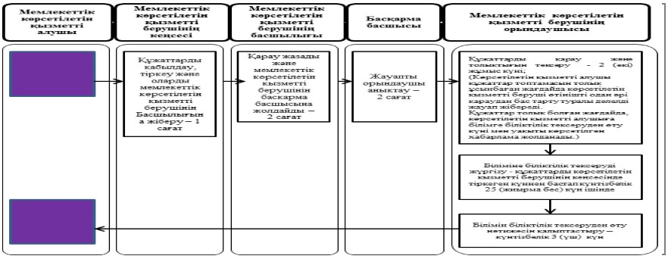

"Электр және энергия
қондырғыларының техникалық
жай-күйі мен оларды пайдалану
қауіпсіздігін бақылау үшін
электр және жылу энергиясын
өндіруді, беруді және бөлуді
жүзеге асыратын ұйымдар
басшыларының, мамандарының
техникалық пайдалану
қағидаларын және қауіпсіздік
қағидаларын білуін біліктілік
тексеру" мемлекеттік
көрсетілетін қызмет
регламентіне 2 қосымша
Портал арқылы электрондық мемлекеттік қызметті көрсету кезіндегі функционалдық өзара іс-қимыл диаграммасы

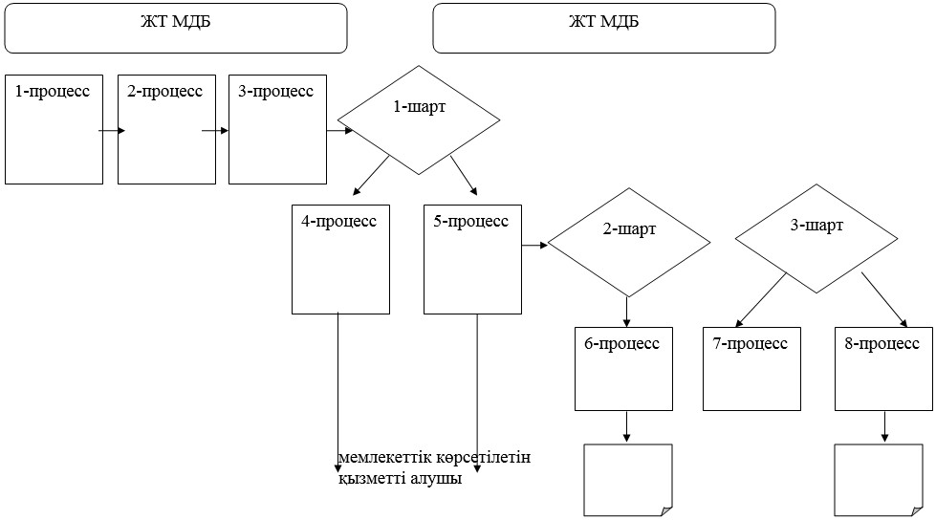

© 2012. Қазақстан Республикасы Әділет министрлігінің «Қазақстан Республикасының Заңнама және құқықтық ақпарат институты» ШЖҚ РМК

